
ที่ ปส. 035./2559 วันที่ 30 มิถุนายน 2559
ไอแบงก์ ให้บริการผูกบัญชีล่วงหน้า เพื่อใช้บริการไอแบงก์พร้อมเพย์ ผ่านสาขาของธนาคาร ทั้ง 108 แห่งทั่วประเทศ ตั้งแต่วันที่ 1 กรกฎาคมนี้ เพียงนำสมุดบัญชี บัตรประจำตัวประชาชน และ/หรือโทรศัพท์มือถือ โดยไม่ต้องเสียค่าใช้จ่าย
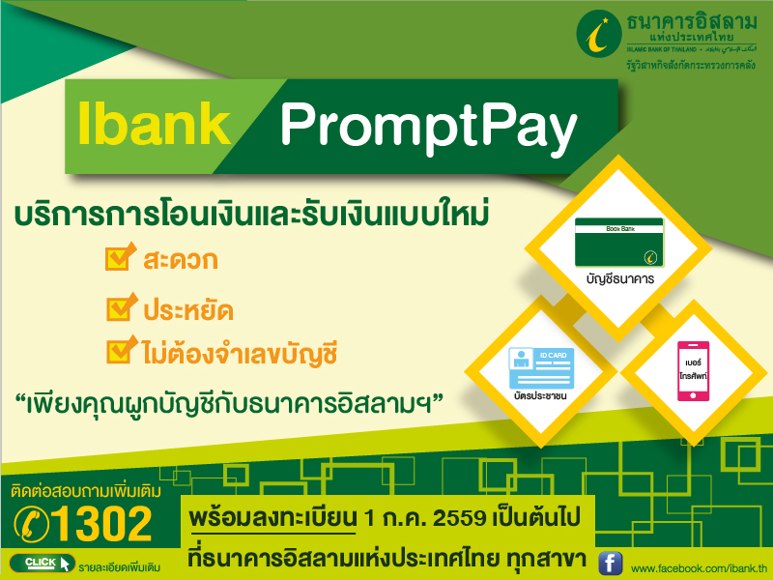
ธนาคารอิสลามแห่งประเทศไทย พร้อมสนับสนุนการวางระบบโครงสร้างพื้นฐานการชำระเงินอิเล็กทรอนิกส์ จากการที่ภาคการธนาคารได้ร่วมกันพัฒนาขึ้น เพื่อสนับสนุนการบริการโอนเงิน และรับโอนเงินแบบใหม่ ซึ่งจะเปลี่ยนโฉมประเทศไทย ลดการพกพาเงินสดของประชาชนนั้น ไอแบงก์ได้เตรียมความพร้อม เพื่อให้บริการไอแบงก์พร้อมเพย์ เป็นไปด้วยความสะดวก ด้วยมาตรฐานความปลอดภัยระดับสากล โดยจะเปิดให้ลูกค้าผูกบัญชีเงินฝากล่วงหน้ากับหมายเลขบัตรประจำตัวประชาชน และ/หรือหมายเลขโทรศัพท์มือถือ ผ่านช่องทางของธนาคาร ได้แก่ สาขาของธนาคารทั้ง 108 แห่งทั่วประเทศ ตั้งแต่วันที่ 1 กรกฎาคมนี้ โดยลูกค้าเพียงเตรียมสมุดบัญชี บัตรประจำตัวประชาชน ใบเสร็จหรือใบแจ้งชำระค่าบริการโทรศัพท์มือถือที่ระบุชื่อเจ้าของหมายเลข (ในกรณีต้องการผูกบัญชีกับหมายเลขโทรศัพท์)
ลูกค้าสามารถผูกบัญชีได้โดยสมัครใจ และไม่มีกำหนดปิดการผูกบัญชี โดย 1 บัญชี สามารถผูกได้ 4 หมายเลข ขณะที่หมายเลขประจำตัวประชาชน หรือหมายเลขโทรศัพท์มือถือ 1 หมายเลข จะผูกได้เพียง 1 บัญชีเท่านั้น ซึ่งในการใช้บริการไอแบงก์พร้อมเพย์ ลูกค้าจะได้รับข้อมูลการใช้บริการ รวมทั้งสามารถเปลี่ยนแปลงและยกเลิกการผูกบัญชีได้ง่าย และตั้งแต่วันที่ 15 กรกฎาคมเป็นต้นไป ซึ่งระบบกลางเปิดให้ทุกธนาคารผูกบัญชีพร้อมกัน ลูกค้าจะทราบผลการผูกบัญชีได้ทันที
ทั้งนี้ ธนาคารขอเชิญชวนลูกค้ามาผูกบัญชีกับไอแบงก์ เพื่อเตรียมพร้อมในการใช้บริการโอนเงินและรับโอนเงินแบบใหม่ ที่คาดว่าจะเริ่มให้บริการในปลายไตรมาสที่ 3 เป็นต้นไป และลูกค้าสามารถสอบถามรายละเอียดเพิ่มเติมได้ที่ โทร. 1302

